Buty trekkingowe camana fitzroy gtx aku
Planujesz wybrać się w góry? Pamiętaj by wziąć ze sobą odpowiednie obuwie! My polecamy buty trekkingowe camana fitzroy gtx aku. Sprawdź dlaczego w artykule.

Trekkingowy odpoczynke i nie tylko
Biorąc pod uwagę, że zaczynają się ciepłe miesiące z pewnością większość z nas planuję spędzanie wolnego czasu na powietrzu. Wykorzystując te długie dni a także ciepłe promienie słoneczne. Chcemy wybrać się do pobliskiego lasu, bądź też na daleką wycieczkę w góry lub nad morze. Jest to absolutnie nie zrozumiała, podczas gdy większość dni spędzamy w mieście gdzie czas tak szybko mija. Niemniej jednak pamiętajmy, iż każda wycieczka związana z aktywnościami wymaga od nas odpowiedniego wyposażenia. Na przykład dostosowania ubioru do panujących warunków zarówno atmosferycznych jak i warunków podłoża czy też miejsca gdzie się wybieramy. Zatem jeżeli planujemy górski trekking pamiętajmy o odpowiednim obuwiu. Polecamy buty trekkingowe camana fitzroy gtx aku.
Buty trekkingowe camana fitzroy gtx aku

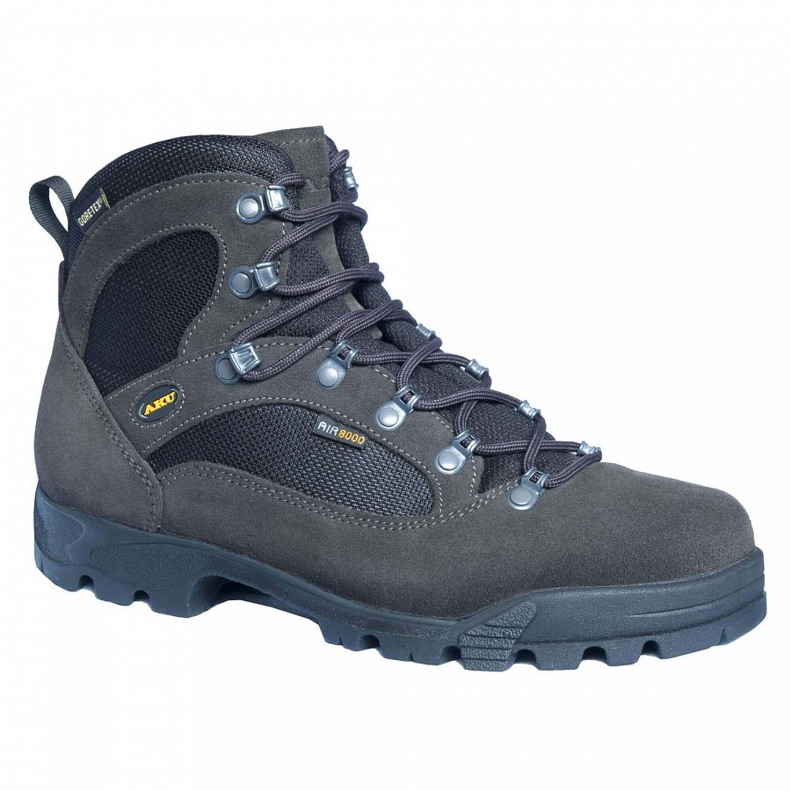
Wspomniany przez nas model dostępny jest w sklepie internetowym trekmondo, który specjalizuje się w sprzedaży turystycznego wyposażenia zarówno damskiego jak i męskiego a także dla dzieci. Jeżeli szukasz wodoodpornego obuwia górskiego zarówno na kilkudniowe wędrówki jak i na szybkie wypady warto zainteresować się butami trekkingowymi camana fitzroy gtx aku. To jakość i wygoda dla ciebie!

